# Менаџирање на научни трудови

Филип Николовски

Факултет за информатички науки и компјутерско инжинерство Скопје

e-mail: fillip_nikolovski_peh@yahoo.com

Ментор: Професор д-р Марјан Гушев

Доцент д-р Сашко Ристов

Содржина

Менаџирање на научни трудови 1

Резиме 3

1. Вовед 4

2. Кориснички побарувања 6

2.1. Функционални побарувања 6

2.1.1. Регистрација на корисници 6

2.1.2. Логирање на корисник 6

2.1.3. Преглед и креирање на научни трудви 6

2.1.4. Преглед и креирање на конференции 7

2.1.5. Преглед и креирање на настани 7

2.1.6. Администрирање на корисници 8

2.1.7. Администрирање на научни трудови 8

2.2. Нефункционални побараувања 8

2.2.1. Побарувања за корисност 8

2.2.2. Побарувања за безбедност и сугурност 8

2.2.3. Побарувања за перформансите 8

2.3. Побарувања за дизајнот 8

2.4. Побарувања за базата на податоци 9

3. Системски побарувања 9

3.1. Функционални побарувања 9

3.1.1. Регистрација на корисници 9

3.1.2. Преглед и креирање на научен труд 9

3.1.3. Преглед и креирање на верзии 9

3.1.4. Преглед и креирање на конференции 10

3.1.5. Преглед и креирање на настани 10

3.1.6. Фукционалности во административниот дел 10

3.2. Нефункционални побарувања 10

3.2.1. Побарувања за корисност 10

3.2.2. Побарувања за сигурност 10

3.2.3. Побарувања на перформансите 11

3.3. Хардверски побарувања 11

3.4. Софтверски спецификации 11

4. Системси модел 12

4.1. Контекстен модел 12

4.2. Модел за однесување на системот (Data-flow модел) 12

4.3. Податочен модел 13

5. Архитектура на системот 14

5.1. Структурирање на системот 14

5.2. UML модел за однесување на системот 15

5.3. Стил на софтверска архитектура 16

6. Спецификација на софтверски дизајн 16

6.1. Опис на апликацијата 16

6.1.1. Глобални карактеристики 17

6.1.2. Страна за регистрација на корисниците 17

6.1.3. Страна за најава 18

6.1.4. Страна за рестартирање на лозинката 18

6.1.5. Страна за нучен труд 19

6.1.6. Стрна за конференции 21

6.1.7. Страна за настани 22

6.1.8. Сатрна за профилот на корисникот 23

6.1.9. Страна за администрација на корисниците 23

6.1.10. Страна за администрација на научните трудови 24

6.2. Спецификација на модули 25

7. Спецификација на податочните структури 26

7.1. Структура на базата на податоци 26

7.1.1. Табела за корисници 26

7.1.2. Табела за научни трудови 26

7.1.3. Табела за верзии 27

7.1.4. Табела за конференции 27

7.1.5. Табела за настани 27

7.1.6. Табела креирал 28

7.1.7. Табела за лаборатории 28

8. Заклучок 28

# Резиме

Во оваа документација ќе бидат дефинирани фазите потребни за изработка на софтверот. Ќе бидат опишани: специфакација на побарувањата, различни системски модели, архитектура на софтверот, софтверска спецификација, спецификација на податочни структури.

**Клучни зборови**

|  |  |  |
| --- | --- | --- |
| IT технологија | Web апликација | База на податоци |
| ASP.NET | C# | MySql Server |
| Програмски јазик | Windows Server | Windows XP/Vista/7 |
| Microsoft.NET | Интернет | Линкови |
| Web странa | Web форма | Text box |
| Button | Лозинка | Корисничко име |
| e-mail адреса | UML | Корисник |

# Вовед

Научните трудови се еден од главните двигатели на развојот и напредокот на науката и технологијата. Секојдневно новите откритија и теории, големите умови на денешницата ги претставуваат со научни трудови. Голем број на научници, професори, студенти создаваат научни трудови, ги претставуваат на конференции и семинари. Но во рамките на универзитетите во нашата држава нема систем за менаџирање на истите.

Со развојот на информатичката и интернет технологијата се појави потреба од компјуеризиран начин на работа. Сите обврски и задачи се извршуваат преку интернет поради причината за полесно воспоставување на контакти, прикажување и размена на податоци и синхронизирана работа. Поради тоа уневирзитетот има потреба од изработка на систем за менаџирање на научни трудови. Вработените во факултетите работат на научни трудови, тие најчесто работат во тим па е потребен систем за синхронизирана евиденција и администрација на научните трудови. Потребно е да има систем со кој корисниците ќе бидат во тек со постигнатиот напредок при изработка на научните трудови, со кој ќе може да се менаџираат конференциите на кои ќе бидат претставувани и за евиденција на настаните за секој научен труд. Со изработката на системот ќе се олесни изработката на научните трудови со што секој автор ќе има пристап во секое време до научните трудови, нивните верзии, конференции и настани. Поради овие причина изработката на овој систем е од голема важност за вработените во универзитетот.

Оваа апликација е наменета за лесен преглед и менаџирање на трудовите со која авторите и коавторите ќе бидат во тек со измените за трудот кој го обработуваат. Секој автор на научен труд ќе може да се регистрира на апликацијата и да додава,уредува и бриша верзии, настани, детали за креираниот труд.

Проектот се состои од web аплиација изработена во asp.net технологија, c# програмски јазик и база на податоци креирана во mysql. Апликацијата работи на Microsoft.net платформа и се поврзува со база на податоци која може да се чува на одделен mysql сервер. Апликацијата и базата комуницираат најизменично за читање и запишување податоци и мораат да работат синхронизирано бидејќи апликацијата не може да функционира самостајно без базата.

Апликацијата за менаџирање научни трудови се состои од два дела: кориснички дел и административен дел.

Во корисничкиот дел од апликацијата може да се креира научен труд кој има наслов, име на авторот кој го креира, кореспондинг автори, датум кога е креиран, дали истиот е прифатен и опис. За секој научен труд може да се креираат повеќе верзии од кои една може да биде актуелна односно прифатена верзија за тој научен труд. За секоја верзија може да се чуваат датотеки, слики и други податоци кои се состојат во верзијата, и истите можат да се симнат во локална меморија, да се избришаат или да се додадат нови датотеки. За секој труд може да се креираат конференции кои имаат податоци за цело име на конференцијата, кратко име, држава и место каде ќе се одржува, година, реден број, датум abstract, датум fill paper,датум camera redy, датум известување, датум конференција и цена на котизација. Настаните на секоја конференција можат да се прегледаат во делот настани каде се прикажани настаните од сите конференции со датумите на одржување. Доколку се наближува некој настан корисникот ќе биде потсетен за истиот во случај да има заборавено и да може да реагира навремено. Податоците за секој научен труд, конференција, настан и верзија можат да се уредуваат дополнително и да се бришаат истите. Секој корисник со регистрацијата има свој профил со лични податоци кои подоцна може да ги измени. За влез во апликацијата секој корисник одкако се регистрира мора прво да биде прифатен од администраторот.

Административниот дел на апликацијата служи за администрирање на корисниците, односно преглед, прифаќање на новорегистрираните корисници, бришење на постоечки корисници, преглед на научни трудови и верзии по автор и нивно бришење.

# Кориснички побарувања

## Функционални побарувања

### Регистрација на корисници

За влез во апликацијата доколку корисникот не е регистриран, мора прво да се регистрира со што креира свој кориснички профил. Регистрацијата се врши во следниве чекори.

* Корисникот треба да влезе во апликацијата во делот за регистрација.
* При регистрација корисникот треба да ги внесе личните податоци: име, презиме, универзитет, факултет, институт и лабораторија.
* Корисникот треба да внесе email адреса која предходно не е употребувана за регистрација во апликацијата.
* Корисникот треба да внесе и потврди лозинка
* Откако ќе ја пополни формата за регистрација со клик на потврдното копче ја потврдува и завршува регистрацијата со што ќе биде пренасочен на страната за најава и влез во апликацијата.

### Логирање на корисник

За да може корисникот да ја користи апликацијата треба неговата регистрација да биде прифатена од администраторот. Доколку корисникот е прифатен од администраторот тој може да се логира со внес на својата email адреса и лозинка. Ако внесените податоци се точни корисникот ќе влезе на почетната страна од web страната, а ако внесените податоци не се точни корисникот ке добие известување дека внел неточни податоци.

### Преглед и креирање на научни трудви

По успешната најава и влез во апликацијата корисникот се наоѓа на почетната страна каде се излистани сите научни трудови на кои е автор или коавтор. За секој научен труд корисникот:

* За да ги види деталите како: наслов, кои се автори и коавтори, опис, цена, датум на креирање и дали е прифатен треба да кликне на копчето “details”.
* Да ги едитира податоците за секој научен труд треба да кликне на “edit”
* Да избриша научен труд треба да кликне “delete”
* Да пристапи во верзиите за даден труд треба да кликне на “versions”

Корисникот овде може и да додава научни трудови. За да додаде научен труд корисникот треба да кликне на “додади научен труд” со што се отвара форма во која треба да ги внесе потребните податоци за еден труд. За да го сними треба да кликне на потврдното копче “save”. Доколку сака да ја откаже акцијата за внесување треба да стисне на копчето “cancel”.

#### Преглед и креирање на верзии

За секој научен труд може да се креираат повеке верзии од кои една ќе биде актуелна. Секоја верзија може да се уредува, бриша, да се симне pdf датотеката која се прикачува при креирање на истата и да се прикачуваат, симнуваат и бришаат други фајлови кои се состојат во верзијата.

Верзија на научен труд се креира така што:

* Корисникот треба да внесе име на верзијата
* Треба да одбере дали верзијата е активна или не
* Да напиша краток опис
* Треба да прикачи датотека од врзијата што ја креира.

За да назначи активана верзија корисникот треба да избере верзија која ќе биде активна и да кликне на копчето “set active version”.

#### Source files

Во source files се чуваат сите фајлови кои се содржани во една верзија. Корисникот може да брикачи фајлови, и да ги симне тие фајлови за понатамошно разгледување или обработка.

### Преглед и креирање на конференции

За секој научен труд може да се креираат конференции на кои ќе биде претставен. До делот за конференции во апликацијата може да се пристапи од менито поставено на горниот дел на апликациата со кликање на опцијата “Конференции”. За секоја конференција корисникот има можност да:

* Да ги види следните детали за конференцијата: цело име на конференцијата, скратено име, држава и место на одржување, година, датум abstract, датум full paper, датум за известување, датум camera redy, датум конференција, и цена на котизација треба да кликне на “details”.
* Да едитува конференција треба да кликне на копчето “edit”
* Да избриша конференција треба да кликне на копчето “delete”

Во овој дел се додава нова и конференција. За корисникот да додаде конференција треба да

кликне на “додади конференција” со што се отвара форма во која треба да ги внесе потребните податоци за една конференција. За да ја сними треба да кликне на потврдното копче “save”. Доколку сака да ја откаже акцијата за внесување треба кликне на копчето “cancel”.

### Преглед и креирање на настани

Во делот за настани се прикажани сите настани за конференциите. За корисникот да види детални информации за одреден настан треба да кликне на настанот со што се отвара нова страна со сите податоци за настанот. За да додаде нов настан треба да кликне на “додади настан” со што се отвара форма за каде треба да избере настан и датум за настанот. За да го сними настанот треба да стисне на потврдното копче. Доколку сака да ја откаже акцијата за внесување треба да стисне на копчето “cancel”.

### Администрирање на корисници

За влез во овој дел од апликацијата администраторот треба да се најави со “[admin@finki.com](mailto:admin@finki.com)” email адресата. Обичните корисници немаат пристап во овој дел од апликацијата. Админот може да прифаќа, да бриша и да листа корисници.

* да одобри барање за регистрација на корисник треба да избере вредност “add” и да кликне на “aply” со што му овозможува пристап на корисникот во апликацијата.
* Да избрише корисник теба да избере вредност “remove” и да кликне на “aply”.
* Да листа корисници треба да избере вредност од спуштачкото мени и да кликне на “листај” со што се листаат корисници во зависност од избраниот филтер.

### Администрирање на научни трудови

И овде пристап има само администраторот на апликацијата. Секој труд и неговите верзии можат да се листаат и бришаат од администраторот.

* Да избрише труд теба да избере вредност да кликне на “delete” од листата со трудови.
* Да избрише верзија теба да избере вредност да кликне на “delete” од листата со верзии.

## Нефункционални побараувања

### Побарувања за корисност

Корисниците ги имаат следните придобивки од овој проект:

* Можност за синхронизирано и интерактивно зачувување и уредување на научни трудови
* Можност за зачувување и уредување на повеќе верзии за научен труд и нивните датотеки
* Креирање на конференции и настани за научен труд
* Уредување на корисничкиот профил

### Побарувања за безбедност и сугурност

Безбедноста на корисниците е од голема важност. Нивните лични податоци треба да бидат безбедно чувани и да не се искористуваат за други цели и потреби.

### Побарувања за перформансите

Сите функционалности во апликацијата треба да се извршуваат брзо и ефикасно, да може да има едноставен пристап до сите категирии на апликацијата и без проблем да се запишуваат и читаат бараните податоци .

## Побарувања за дизајнот

Сајтот треба да има страна за регистрација и логирање на веќе регистрираните корисници, мени за лесна навигација кон сите страни, календар со потсетници за престојните настани и логоа од универзитетот и факултетот со линкови кои водат до нив. Сајтот треба да има почетна страна на која са прикажани трудовите на корисникот, страна за конференциите и страна за настаните на секоја конференција. Исто така треба да има и страна за преглед и уредување на податоците на корисникот форма за рестартирање на лозинката доколку корисникот ја има заборавено. Другиот дел од апликацијата, администраторскиот дел треба да содржи страна со преглед на корисниците и страна за преглед на научните трудови и верзии.

## Побарувања за базата на податоци

Во базата на податоци треба да се зачувауваат личните податоци на корисниците, податоците за трудовите, конференциите настаните како и патеките до датотеките кои се чуваат во податочниот систем на серверот. Од базата треба да може да се читаат податоците во зависност од барањето и акциите на корисниците.

# Системски побарувања

## Функционални побарувања

### Регистрација на корисници

За корисникот да може да ја користи апликацијата мора прво да се регистрира. Регистрацијата се извршува во страната за регистрација каде корисникот треба да ги внесе своите лични податоци и email адреса и лозинка. Пред да се зачуваат во база и да заврши регистрацијата се врши валидација за точноста и форматот на внесените податоци, потоа се врши проверка дали истите податоци се претходно внесени во базата т.е дали корисникот се регистрирал претходно со тие податоци. Доколку целиот процес поминал успешно се комплетира регистрацијата и корисникот се пренасочува во страната за логирање инаку добива порака соодветна со грешката која настанала и поради која не е извршена акцијата на регистрација.

### Преглед и креирање на научен труд

За преглед и креирање на научни трудови корисникот мора прво да биде регистриран. Откако ќе се логира корисникот има можност да ги порегледува трудовите на кои е автор или коавтор. Листата на трудови е дизајнирана така што за секој труд може:

* Да се видат детални информации
* Да се уредува
* Да се избрише
* Да се додадат нови верзии

За додавање на нов труд се отвара нова форма каде треба да се внесат податоците за трудот. Откако се внесат сите податоци се врши валидација и податоците се зачувуваат во базата на податоци.

### Преглед и креирање на верзии

За секој научен труд корисникот треба да има можност да додава нови верзии и да ги прикачува фајловите кои се вклучени во дадената верзија. За секоја верзија корисникот има можност:

* Да ги прегледува деталните податоци
* Да ги едитува податоците
* Да го симне фајлот со верзијата
* Да ја избрише верзијата
* Да симнува и прикачува фајлови за содржани во секоја верзија

### Преглед и креирање на конференции

Корисникот треба да има можност за преглед на конференциите за трудовите на кои е автор или коавтор. Листата со конференции е претсавена на страната за конференции каде корисникот има можност за додавање на нова конференција, а за веќе постоечките конференции може да:

* Да ги прегледува деталните податоци
* Да ги едитува податоците
* Да избрише конференција

### Преглед и креирање на настани

Во делот за настани е прикажана листа за сите настани за конференциите. Kорисникот треба да може да прегледува, креира, едитува и бриша настани.

### Фукционалности во административниот дел

Во административниот дел од апликацијата не можат да се најават обичните корисници, овде може да пристапи само администраторот на апликацијата. Администраторот треба да има можност да ги листа корисниците, да одобрува барања за регистрација од корисниците и да брише корисници. Администраторот има целосна контрола и над научните трудови. Тој може да ги листа сите трудови, да ги бриша трудовите или да пристапи до верзиите на даден труд кои исто така може да ги бриша.

## Нефункционални побарувања

### Побарувања за корисност

За да биде корисен овој систем треба да има можност голем број на корисници синхронизирано да ги извршуваат горенаведените функционалности со што се олеснува начинот на изработка и менаџирање на научните трудови.

### Побарувања за сигурност

Влез во апликацијата може да се оствари само доколку корисникот се логира со комбинација од валидна email адреса и точна лозинка со кои претходно се регистрирал. При регистрација се врши валидација на лозинката да биде подолга од 8 знаци при што мора да содржи барем една голема буква и број, додека email адреста мора да биде единствена. Лозинката да ја знае само корисникот.

### Побарувања на перформансите

Акциите во апликацијата треба да се избршуваат брзо и едноставно. Односно да се одвива непрекината интеракција на клиентот со апликацијата.

## Хардверски побарувања

Системот за менаџирање на научни трудови ги ги побарува следните хардверски спецификации:

* Компјутер (сервер за базата и апликацијата)
* 1GB RAM и процесор над 2.5GHz;
* Hard Disk над 100GB;
* Надворешен уред за Backup на податоците;
* Компјутер за обичните корисници
* 256MB RAM и процесор над 1.7GHz;
* Hard Disk nad 20GB;
* Мрежен адаптер за приклучок на интернет и интернет врска.

## Софтверски спецификации

Системот за менаџирање на научни трудови ги побарува следниве софтверски спецификации:

* Windows Server за апликацијата
* Оперативен систем со графички интерфејс за корисниците
* Mysql сервер за базата на податоци
* Интернет пребарувач

# Системси модел

## Контекстен модел

Структурата на системот за менаџирање на научни трудови е илустрирана во блок дијаграм кој се состои од следниве подсистеми:

* Web апликација
* База на податоци

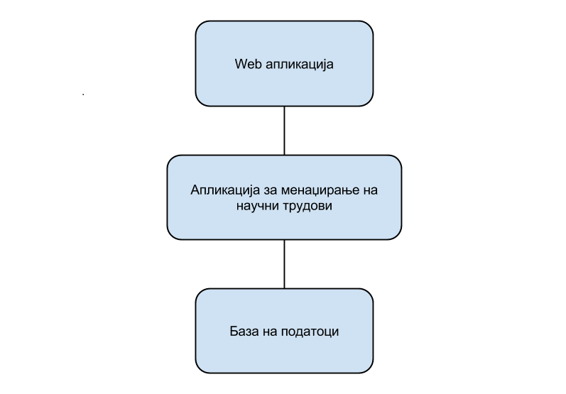

*Слика 1: контекстен модел на системот*

## Модел за однесување на системот (Data-flow модел)

На сликата подолу е пртставен модел за дигитална архива на научни трудови. Во заоблените правоаголници се прикажани процесите, стрелките служат за прикажување на текот на податоците, додека во правоаголниците е претставена базата на податоци.

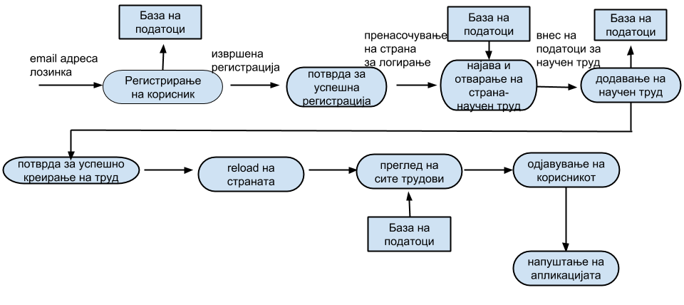

*Слика 2: Data flow model на системот*

На сличен начин се додаваат и конференции и настани за секој научен труд.

## Податочен модел

Апликацијата користи база на податоци која ги има следниве табели:

* Табела за лични податоци на корисникот
* Табела за нучните трудови
* Табела за верзиите на секој труд
* Табела за конференциите
* Табела за настаните
* Табели за униферзитет, факултет, институт и лабораторија

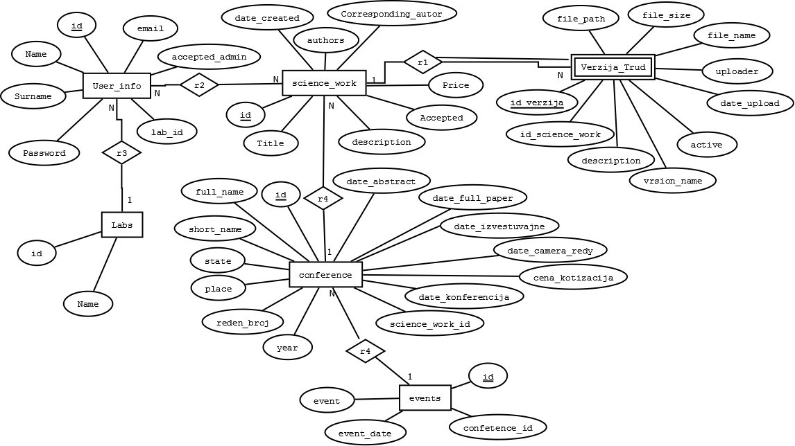

*Слика 3: ER дијаграм за базата на податоци*

# Архитектура на системот

Системската архитектура на апликацијата е важна основа за понатамошниот развој на и дизајн на системот.

## Структурирање на системот

Апликацијата за менаџирање на научни трудови е составена од два подсистеми и тоа:

Web апликација и база на податоци.

* Корисниците се регистрираат, најавуваат, прегледуваат, уредуваат и внесуваат нови научни трудови, конференции и настани во апликацијата.
* Податоците за сите корисници, трудови, конференции и настани прикажани во апликацијата се читаат од базата на податоци. Исто така корисниците сите тие податоци ги запишуваат во базата при креирање на нови содржини.

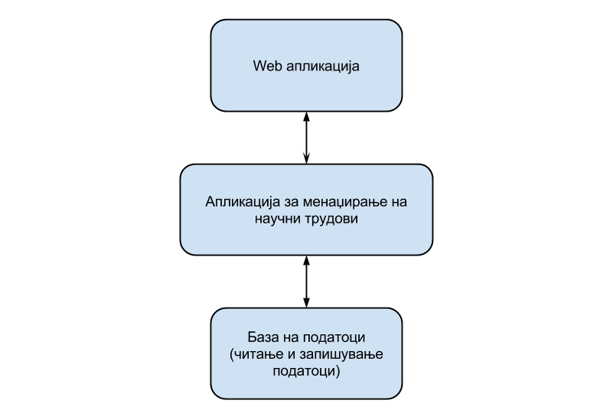

*Слика 4: Архитектурен модел на системот*

## UML модел за однесување на системот

Однесувањето на системот е прикажано во сценариото претставено на секвенционалниот дијаграм на слика 5.

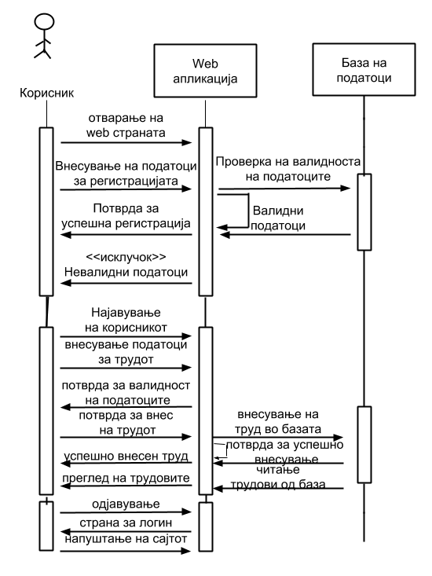

*Слика 5: Сценарио за регистритање корисник, најавување, додавање труд и листање на трудови и одјавување*

## Стил на софтверска архитектура

Овој систем користи client-server архитектура. Клиентската страна се корисниците кои пристапуваат до апликацијата со своите компјутери, додека на серверската страна ќе бидат сместени апликацијата и базата на податоци мои можат да бидат сместени и на одделни сервери. Целата комуникација се одвива преку интернет врска.

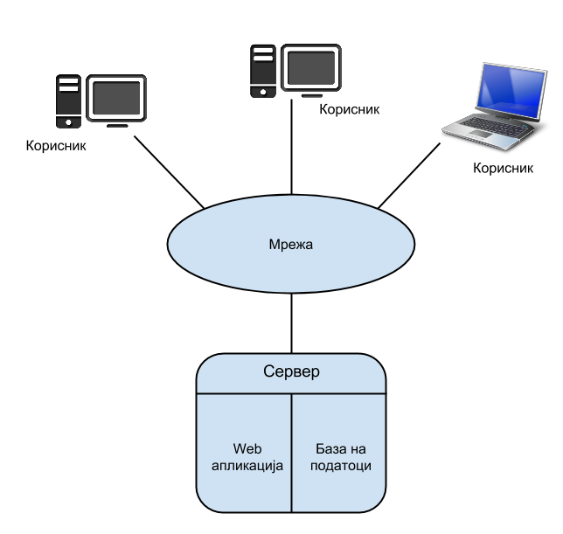

*Слика 6: Client-Server модел на системот*

# Спецификација на софтверски дизајн

Преку дизајнот на апликацијата се постигнува комуникација на корисникот со серверот. Апликацијата е дизајнирана така што на корисниците им е ововзможена непрекината, и лесна интеракција на сајтот, прегледен приказ на податоците и мени за природна навигација низ страните на сајтот. Апликацијата е дизајнирана да биде отпорна на грешки, односно доколку корисникот изврши неправила акција да биде известен со соодветна порака во зависност од грешката и апликацијата да продолжи да работи без никакви проблеми.

## Опис на апликацијата

Проектот претставува ASP.NET web апликација со C# програмски јазик и мал дел од кодот напишан во javascript. Апликацијата вклучува и jQuery библиотеката од која се искористени неколку функции. Апликацијата се состои до два дела:

* кориснички дел кој е наменет за корисниците составен од следните страни: страна за регистрација, страна за логирање, страна за ресетирање на заборавена лозинка, страна за научни трудови, страна за верзии, страна за конференции, страна за настани, страна за детален преглед на секој настан, страна за профилот на корисникот
* административен дел до кој има пристап само администраторот на апликацијата. Административниот дел е составен од: страна за менаџирање на корисниците, страна за менаџирање на научните трудови и страна за менаџирање на верзиите за секој научен труд.

### Глобални карактеристики

На сите страни од сајтот има мени за навигација поставено на горниот дел од страната преку кое се пристапува кон страните за нучни трудови, конференции и настани. На страните од апликацијата во делот за корисници има поставено календар со потсетници за настаните кои престојуваат во тековниот месец и листа на настани во наредните пет денови која служи како потсетник за престојните настани.

Исто така на горниот десен агол има лабела со email – от на корисникот и копче за одјава од апликацијата , а на левиот агол се поставени логоата на универзитетот и факултетот и лоборатиријата за иновативни технологии со соодветни линкови кои водат до нивните web сајтови.

### Страна за регистрација на корисниците

Во оваа страна корисниците кои не се регистрирани можат да се регистрираат. Овде има повеќе текстуални полиња и dropdown листи за внес на соодветните податоци на корисникот потребни за регистрација. Исто така има копче “save” за потврда на регистрацијата и копче “cancel” откжување на регистрацијата.

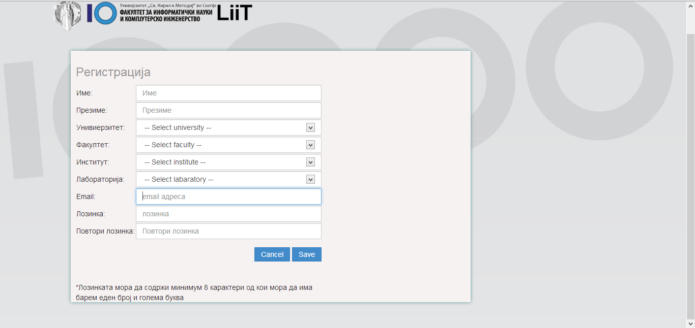

*Слика 7: Страна за регистрација на нов крисник*

### Страна за најава

Страната за најава претставува почетна страна на апликацијата, односно за корисникот давлезе во апликацијата треба прво успешно да се логира. Во страната за апликација има две текстуални полиња за внес на email адреса и лозинка на корисникот и копче за најава со кое се потврдува најавата и се влегува во апликацијата.

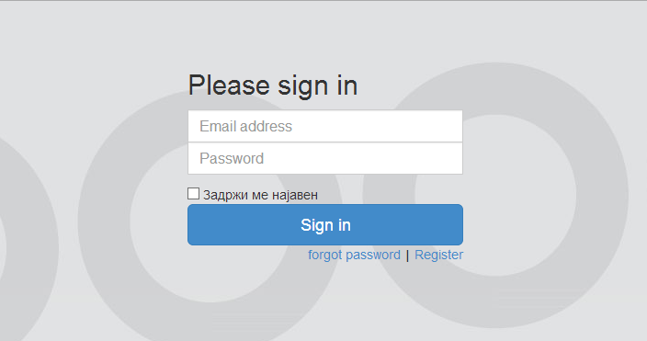

*Слика 7: Страна за најава*

### Страна за рестартирање на лозинката

Во оваа страна корисникот може да ја рестартира лозинката доколку ја заборавил. Во текстуалното поле треба да ја внесе својата email адреса со која се регистрирал и да ја потврди акцијата на “испрати барање”.

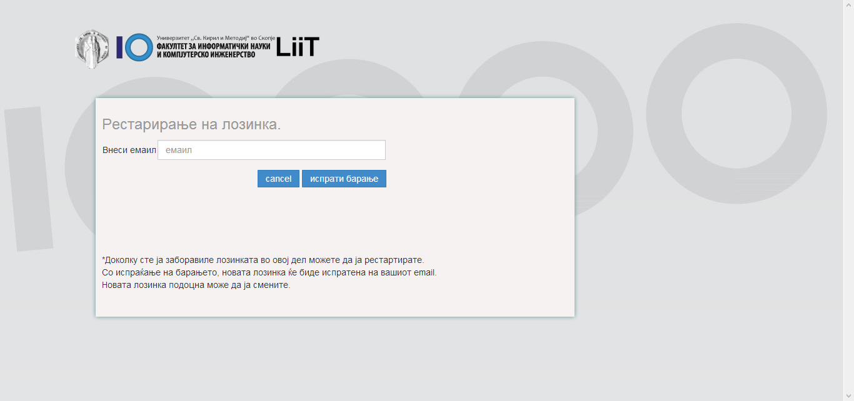

*Слика 9: Страна за ресетирање на заборавена лозинка*

### Страна за нучен труд

Страната за научен труд е главна страна во апликацијата, односно во неа се излистани научните трудови на кои е автор или коавтор корисникот кој е најавен.

За секој труд корисникот има:

* Опција за преглед на деталите
* Опција за уредување на податоците за трудот
* Опција за бришење на трудот
* И опција за преглед на верзите за тој научен труд.

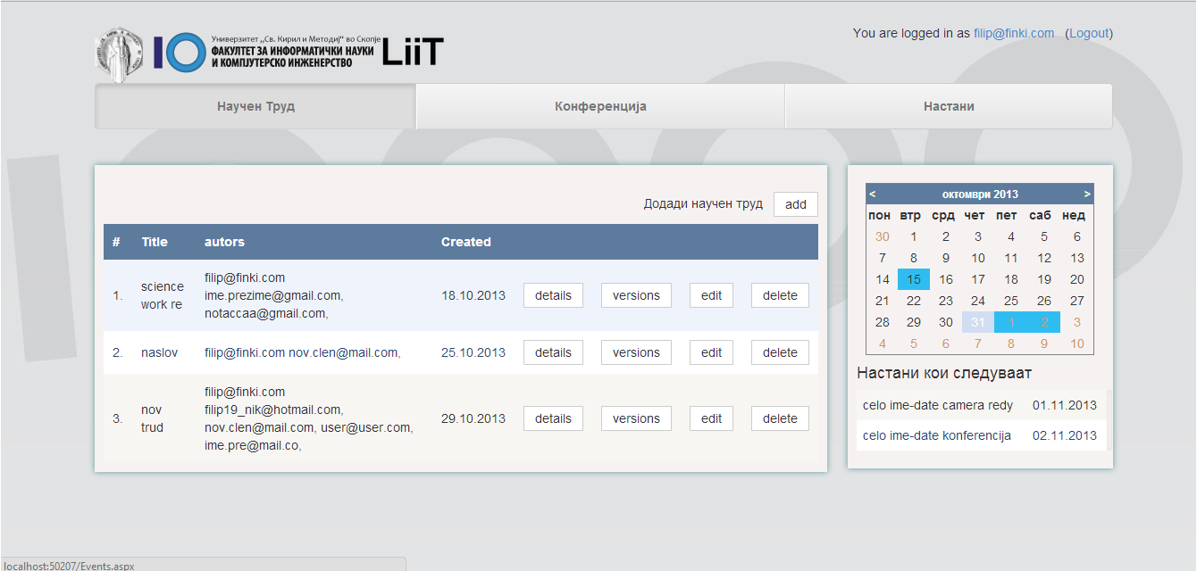

*Слика 10: Страна за научни трудови*

Овде може да се додаде нов труд со притискање на копчето “додади научен труд” со што се отвара интерактивна форма за внес на податоците на нов научен труд каде може да ја потврди акцијата или да ја откаже и да се врати на врвот од страната кај трудовите.

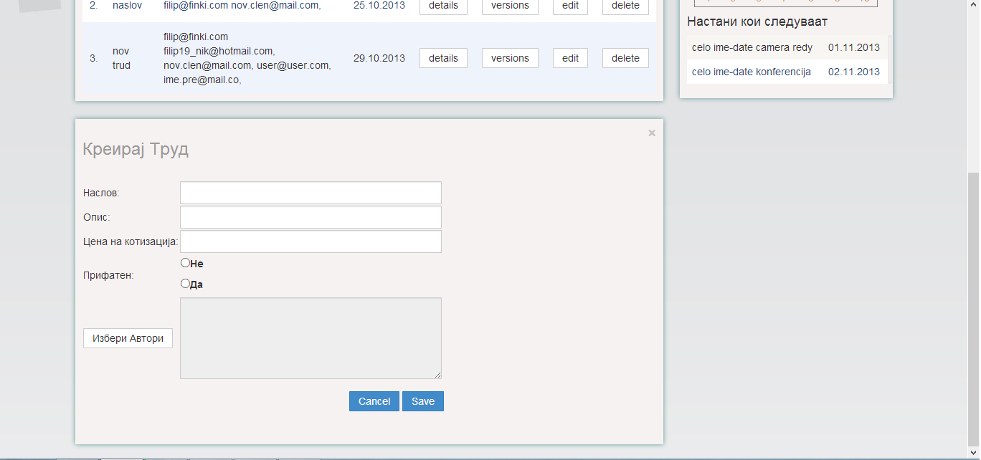

*Слика 11: Форма за внес на нов научен труд*

#### Страна за верзии

Во оваа страна се излистани сите верзии на еден научен труд. Овде може да се додаде нова верзија со притискање на копчето “Додади нова верзија” со што се отвара интерактивна форма за внес на податоците на нов научен труд каде може да ја потврди акцијата или да ја откаже и да се врати на врвот од страната кај верзиите. Во овој дел може да се избере која верзија е моментално активна за тој труд со одбирање на актуелната верзија за трудот и притискање на копчето “set active vеrsion” со што се назначува дека таа верзија е активна а останатите не.

За секоја верзија со притискање на соодветно копче за саканата акција може:

* Да се уредуваат податоците
* Да се избриша
* Да се симне датотека со верзијата
* Да се влезе во страната за source files

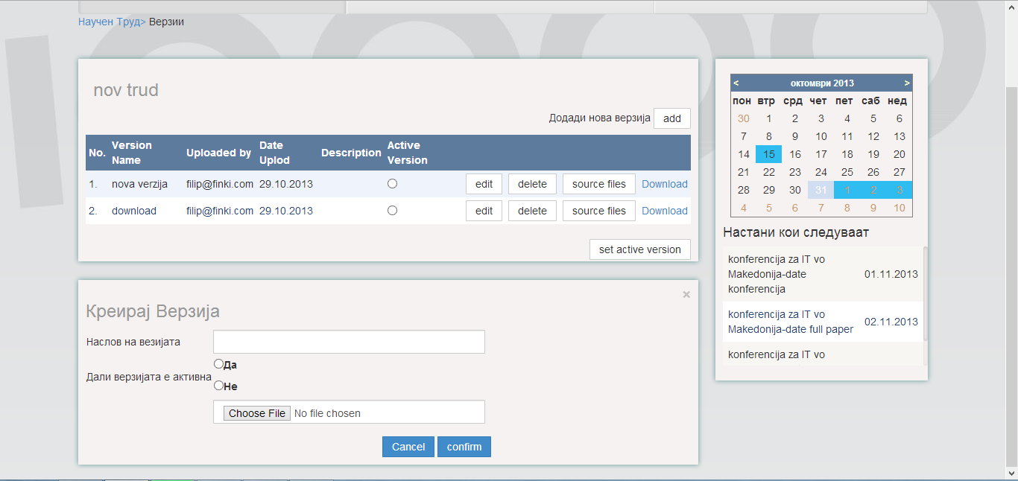

*Слика 12: Страна за преглед и внес на верзии*

##### Страна за датотеките на верзијата

На оваа страна можат да се прикачат сите source files содржани во верзијата со цел да може подоцна да бидат симнати, уредувани, надоградувани кои исто така може и да се бришаат.

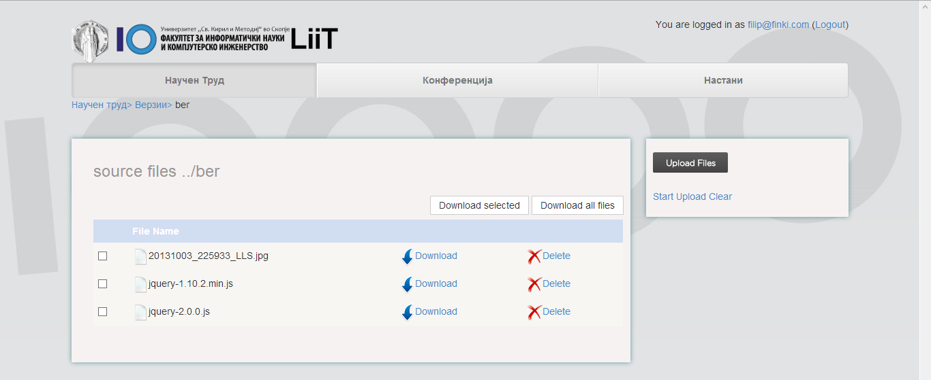

*Слика 13: Страна за прикачување и симнување на датотеки за секој верзија*

### Стрна за конференции

Во оваа страна се излистани сите конференции за нучните трудови на кои автор или коавтор e најавениот корисник.

За секој конференција со протискање на копчето “details” може да ги види деталите за конференцијата: цело име, кратко име, држава , место и година на одржување, реден број, датум abstract, датум full paper, датум известување, датум camera redy, датум конференција и цена на котизација. Со притискање на копчето “edit” може да ги уредува податоците за коференцијата и со притискање на копчето “delete” може да ја избриша конференцијата.

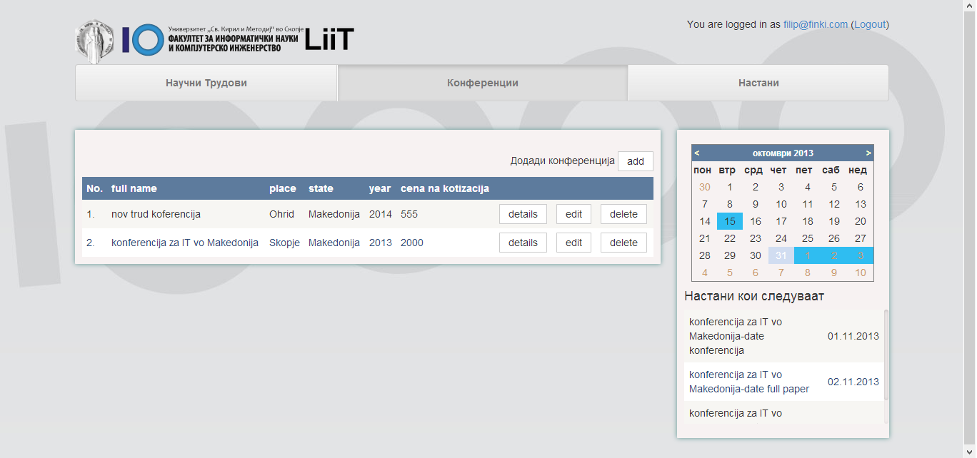

*Слика 14: Страна за конференции*

На оваа страна корисникот може да додава конференции за научните трудови каде се отвара форма за внес на податоците на труд кој треба да се избере од dropdown листа во која се излистани трудовите. Оваа акција може да ја потврди и да ја зачува конференцијата или да ја откаже.

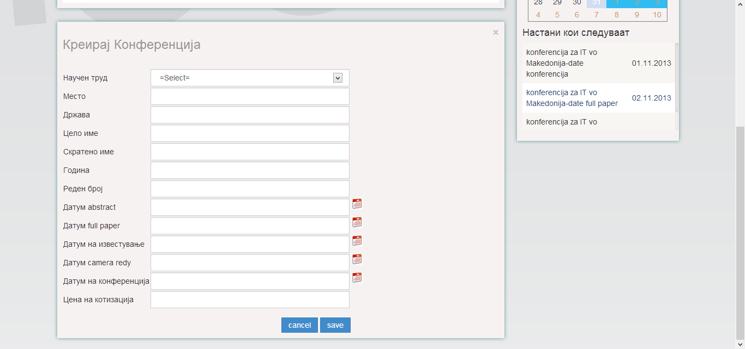

*Слика 15: Форма за внес на нова конференција*

### Страна за настани

Овде се излистани сите настани конференциите со соодветните датуми. Доколку при креирањето на конференцијата некој настан не е внесен тој може да се внесе со кликање на копчето “додади настан” со што се отвара форма за внес на настан, каде може да се избере настанот и датумот на негово одржување. За секој датум може да се погледнат деталните информации со кликање на посакуваниот настан во листата. Со оваа акција корисникот се прнасочува на страната за преглед на настани.

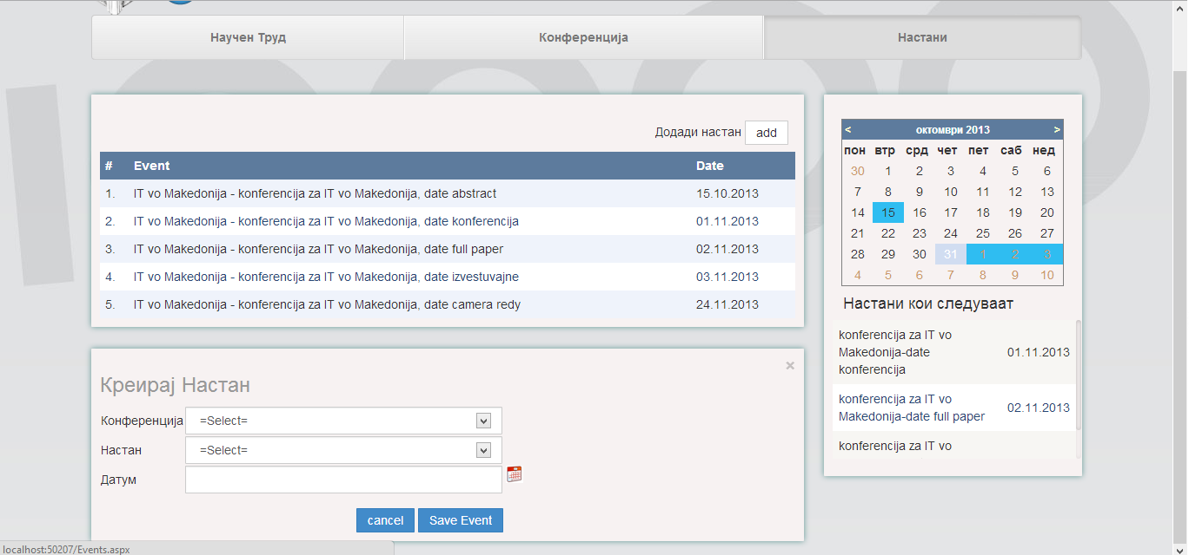

*Слика 16: Страна за преглед и внес на настани*

#### Страна за преглед на настан

Во оваа страна се прикажани податоците за предходно избраниот настан. За секој настан е прикажан научниот труд, името на конференцијата во која е закажан, името на настанот, место на одржување и датумот на одржување. Овде може да се избрише тој настан или да се уредува.

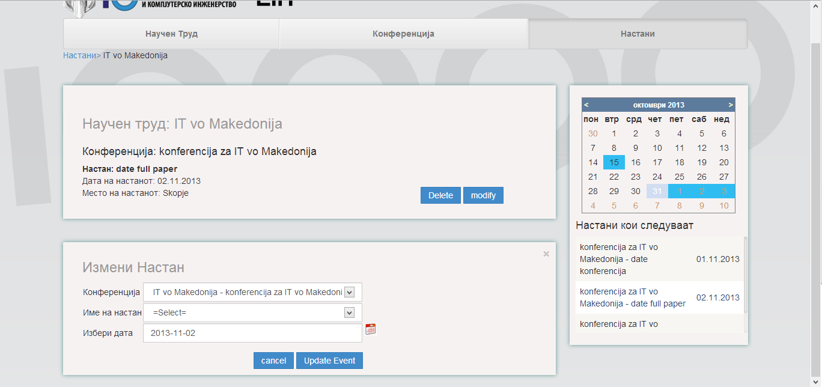

*Слика 17: Страна за преглед и уредување на настан*

### Сатрна за профилот на корисникот

Во оваа страна се податоците за корисникот кои ги внел при регистрацијата. Истите може да ги уредува. Во овој дел корисникот може да ја смени својата лозинка.

### Страна за администрација на корисниците

Горе наведените страни припаѓаат на корисничкиот дел на апликацијата. Наредните неколку страници припаѓаат на административниот дел на апликацијата. За влез во овој дел од апликацијата корисникот мора да се логира со администраторски email, во овој дел не може да се најават обичните корисници.

Во страната за администрација на корисниците администраторот може да ги излиста сите корисници, оние кои не се прифатени од администраторот т.е нивната регистрација сеуште не е одобрена од администраторот и корисниците кои се прифатени. Администраторот со избирање на вредност(“add” или”remove”) од радио копче и потврда на копчето “aplay” може да одобри регистрација на корисник и да избриша корисник.

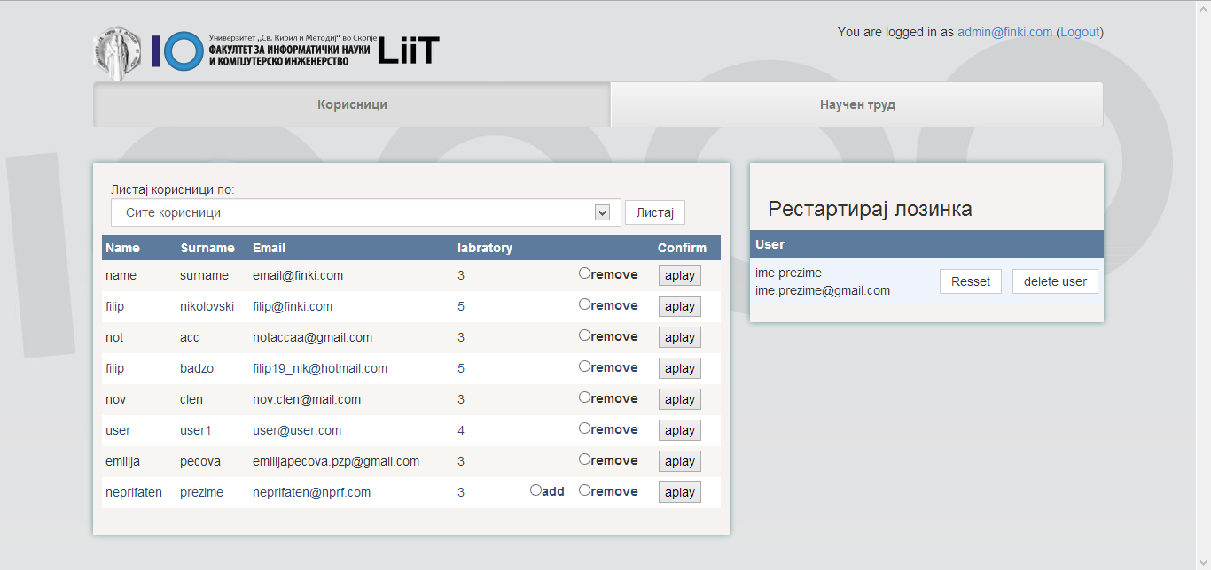

*Слика 18: Страна за администрирање на корисниците*

### Страна за администрација на научните трудови

Во оваа страна администраторот може да ги листа сите научни трудови или да листа научни трудови по автор. Администраторот може да избриша научен труд или да ги прегледа верзиите за трудовите кои исто така може да ги бриша.

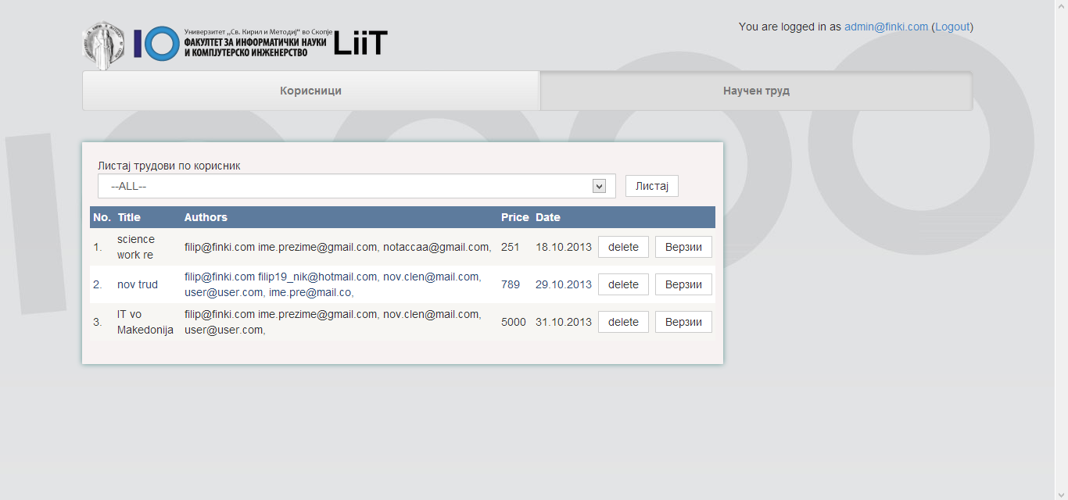

*Слика 19: Страна за администрирање на научните трудови*

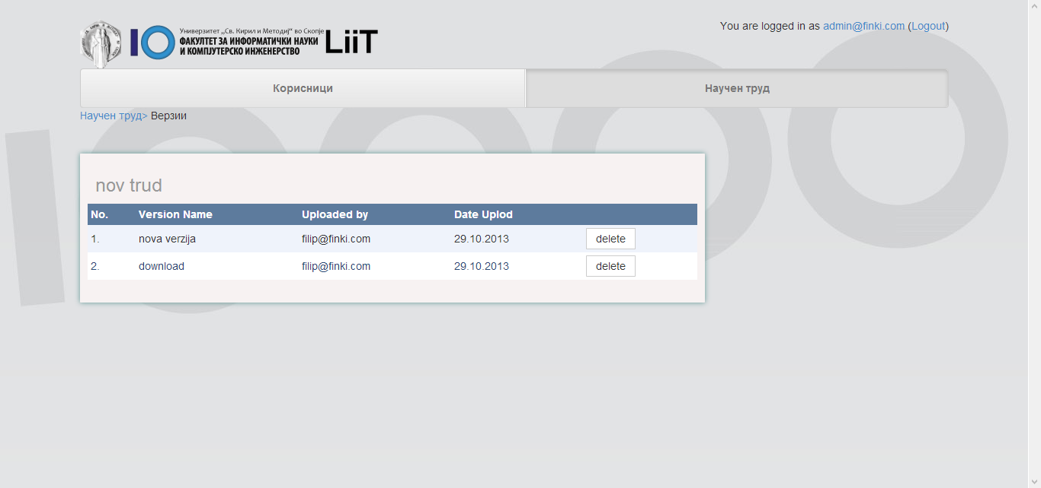

*Слика 20: Страна за администрирање на верзиите за трудовите*

## Спецификација на модули

Апликацијата се состои од повеќе подсистеми кои функционираат одделно, но сите заедно ја градат функционалноста на сајтот како една целина. Сајтот има повеќе модули преку кои корисникот комуницира.

* Класата за регистрација се повикува доколку корисникот не е регистриран. При регистрацијата на нов корисник се одвиваат функциите за проверка на валидноста на податоците која се врши на клиентска страна, функција за афтентикација на податоците, односно проверка во базата на податоци дали веќе постои email адресата со која корисникот сака да се регистрира, функција за зачувување на податоците во базата.
* Класата за најава се состои од функција за прверка на email адресата и лозинката дали ги има во базата. Доколку корисникот точно ги внел податоците се најавува во системот, во спротивно се испишува порака за грешка.
* За листање на научните трудови конференции и настани се користат посебни функции кои работат на ист начин, односно се читаат соодветните податоци од базата и се запишуваат во листа(gridview) сместена на секој страна соодветно за трудовите, конференциите и настаните. Овие функции работат независно една од друга.
* За внес на податоци(нов научен труд, конференција и настан) во базата се извршува функција која ги валидира податоците и потоа доколку се валидни ги запишува во базата на податоци, односно се креира нов труд или конференција или настан во зависност од опцијата изберена од корисникот.
* За едитирање на веќе креираните ентитети се користи функција update која ги зачувува промените на вредностите во базата за избраниот ентитет од корисникот.
* Да бришање на изберен научен труд, конференција и настан се користи delete функција која го бриша избраниот ентитет од базата.
* Во администраторскиот дел од апликацита има функција за листање на корисниците во зависност од филтерот кој го избрал админот т.е може да се листатаат сите корисници, прифатените корисници и корисниците кои чекаат за прифаќање, функција за бришење на корисник и функција за прифаќање на неприфатен корисник. Исто така има функција за листање на трудовите и верзиите по корисник и функција за нивно бришање.

# Спецификација на податочните структури

Структурата на сајтот е динамична, се прикажуваат, внесуваат, уредуваат и бришаат податоци интерактивно од базата на податоци. Базата на податоци и сајтот се зависно поврзани и не можат да функционираат самостојно. Базата е mysql релациона база на податоци и се наоѓа на mysql сервер поврзана со апликацијата преку конекциска врска.

## Структура на базата на податоци

Функцијата на базата на податоци е да ги зачувува податоците за корисниците, научните трудови, конференциите и настаните за подоцна да може да се пристапува до нив и да се читаат за различни потреби во апликацијата.

При интеракција се користат голем дел на sql прашалници за листање на саканата содржина, додавање нови содржини, уредување на веќе постоечки содржини и бришање на содржини од базата.

Во базата на податоци има повеќе табели во кои соодветно се запишуваат податоците. Во базата се содржани следните табели:

* Табела за корисници
* Табела за научни трудови
* Табела за конференции
* Табела за настани
* Табела за верзии
* Табела за лаборатории

### Табела за корисници

|  |  |
| --- | --- |
| Field name | Data type |
| **Id** | Int |
| **Name** | Varchar(100) |
| **Surname** | Varchar(100) |
| **Email** | Varchar(100) |
| **Password** | Varchar(100) |
| Accepted | Char(1) |
| **Labs_id\*** | Int |
| University_id | Int |

*Табела 1: приказ на табела закорисници*

### Табела за научни трудови

|  |  |
| --- | --- |
| Field name | Data type |
| **Id** | Int |
| **Title** | Varchar(100) |
| **Autors** | Text |
| Corresponding autor | Varchar(100) |
| **Price** | Float |
| **Date** | Date |
| Accepted | Char(1) |
| Description | Text |

*Табела 2: приказ на табела за научни трудови*

### Табела за верзии

|  |  |
| --- | --- |
| **Field name** | **Data type** |
| **Id_version** | Int |
| **Id_science_work\*** | Int |
| **Date_upload** | Date |
| **Active** | Char(1) |
| **Uploader** | Varchar(100) |
| **File_size** | Float |
| **File_path** | Text |
| sourceFilesPath | Varchar(400) |
| **Version_name** | Varchar(100) |

*Табела 3: приказ на табела за верзии*

### Табела за конференции

|  |  |
| --- | --- |
| **Field name** | **Data type** |
| **Id** | Int |
| **Place** | Varchar(100) |
| **State** | Varchar(100) |
| **Full_name** | Text |
| **Short_name** | Varchar(100) |
| **Year** | Int |
| **Reden_broj** | Int |
| Date_abstract | Date |
| Date_full_paper | Date |
| Date_izvestuvajne | Date |
| Date_camera_redy | Date |
| Date_konferencija | Date |
| **Cena_na_kotizacija** | Int |
| **Science_work_id\*** | Int |

*Табела 4:приказ на табела за конференции*

### Табела за настани

|  |  |
| --- | --- |
| **Field name** | **Data type** |
| **Id** | Int |
| **Event_Date** | Date |
| **Event_name** | Varchar(100) |
| **Conference_id\*** | int |

*Табела 5: приказ на табела за настани*

### Табела креирал

|  |  |
| --- | --- |
| **Field name** | **Data type** |
| **Id** | Int |
| **User_info_id\*** | Int |
| **Science_work_id\*** | int |

*Табела 5: триказ на помошна табела*

### Табела за лаборатории

|  |  |
| --- | --- |
| **Field name** | **Data type** |
| Id | Int |
| **Name** | Varchar(100) |
| Institute_id* | Int |

*табела 7: приказ на табела за лаборатории*

* Задебелените полиња во табелите означуваат задолжителни полиња, полињата означени со “*” означуваат надворешни клучеви.

# Заклучок

Изработката на таков тип на софтвер е од голема важност бидејќи во рамките на универзитетите во нашата држава не постои систем за менаџирање на научни трудови. Апликацијата е од голема важност за авторите и коавторите на научните трудови бидејки со помош на неа можат лесно и синхронизирано да изработуваат научни трудови и да ги менаџираат истите. Со помош на апликацијата можат да креираат конференции за научните трудови и да бидат во тек со настаните кои престојуваат за секоја конференција на кој ќе биде претставен трудот.